**开心农场实现报告**

第一组

蔡敏瑄 14020031002

成亚男 14020031011

黄晓倩 14020031035

日期：2016年9月12日

**目录**

1. 概述-----------------------------------------------
2. 需求分析-------------------------------------------
3. 概要设计-------------------------------------------
4. 最终实现的功能-------------------------------------
5. 详细设计-------------------------------------------
6. 运行结果展示---------------------------------------
7. 课程设计中遇到的问题及解决方法---------------------
8. 实验心得-------------------------------------------
9. 人员分工-------------------------------------------
10. **概述**
11. **课程设计目的**

本课程的目标是开发一款开心农场小游戏。

1. **开心农场概述**

开心农场具有翻地，播种，浇水，施肥，除虫，收获等一系列农场的功能，并设立背包存放作物种子和工具，仓库存储收获的果实，通过仓库还可以变卖果实换取金钱，金钱用于购买种子，工具以及扩充土地。

1. **系统运行环境**

Web环境

使用基本的浏览器即可运行，支持IE8+

1. **实现语言**

使用html+css+javascript等前端技术

1. **面向对象**

Web广大农场游戏爱好者，基于用户的需求，做出用户喜欢的游戏。本游戏操作简单，用户利用鼠标、键盘可以实现全部操作，因此只要具备一定的电脑基础的对象都可以玩。

1. **最终实现功能**

**1.系统实现设计**

经过我们讨论，决定采用web用户前台和java管理员后台相结合的模式，

使用web前端技术html + css + javascript ，写出美观大方的用户界面供用户使用，用java搭建后台数据库，供管理员使用，实现数据的增删查改。

下面展示部分截图

1. 项目总体结构图 引入了最新的hibernate数据库持久层框框，方便对数据的持久化操作和事务的管理

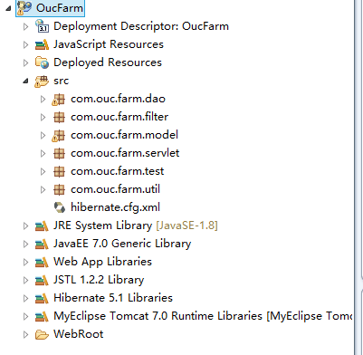

1. 根据数据库映射出的实体类和对应的hibernate文件xxx.hbm.xml。因为使用较为方便的注解有时会产生版本上的错误，所以仍然使用了比较早期的xml配置形式

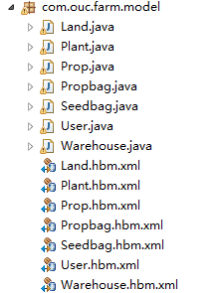

3）项目dao包下面的dao类 dao时data access object 数据访问对象 定义了数据访问的相应方法 方便servlet或者action中进行调用

另外还写了HibernateUtil类用来进行SessionFactory和Session的管理

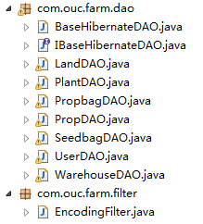

C:\Users\Lenovo\Documents\Tencent Files\605947802\Image\C2C\AY`7E39]GMU~WISOA%IGK~W.png、

这是land表映射出来的land.hbm.xml

就是表之间的关联关系

**2.功能实现设计**

经过一个月的程序设计，我们的开心农场实现了如下的功能：

1）名字：土地

描述：农场中用于种植作物的载体，以块为单位，每块土地上只能种植一种作物

2）名字：翻地

描述：一种操作，种植作物之前将上次枯萎的作物铲除

3）名字：收割

描述：一种操作，把成熟的作物果实收到仓库中存储

4）名字：种子

描述：用来播种的作物的种子

5）名字：商店

描述：购买种子的地方，购买的种子存放到背包中

6）名字：背包

描述：用于存储种子，购买的种子存放在这里，播种也是从这里点。

7）名字：仓库

描述：用于存储成熟的果实，并设有出售功能，在这里可以直接将果实进行出售

8）名字：金钱

描述：用于购买种子，杀虫剂的货币单位，游戏初始赠送一定量，可以通过出售果实获得

1. **详细设计**
2. **运行结果展示**
   * + 1. **农场的界面：**

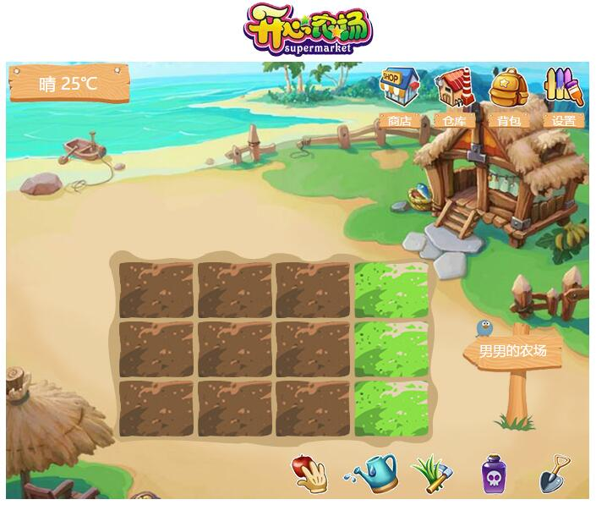

主界面最上面是游戏的名称。

左上角为天气信息，右上角是游戏商店，仓库，背包和设置的图标。

图中间为12块土地，其中9块棕色的是可以种植的土地，3块绿色的不可种植，待开垦。土地的旁边设置一个标牌，显示为某用户的农场。

右下角分别是收获、浇水、除草、化肥、翻地的图标。

* + - 1. **商店的界面：**

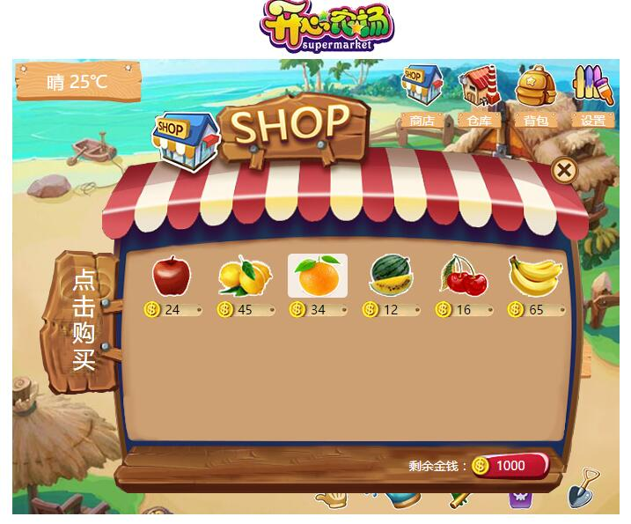

点击商店之后就会显示可以购买的作物种子，图中分别为苹果，柠檬，橙子，西瓜，樱桃，香蕉。种子作物下显示的金币及数字表示种子的价格。

右下角剩余金钱数显示用户现有的金钱数目。

点击右上角的X可以关闭商店界面，回到主界面。

* + - 1. **仓库的界面：**

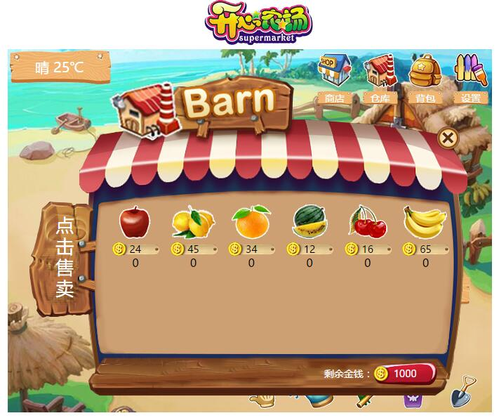

点击仓库之后就会显示可以出售的果实，图中分别为苹果，柠檬，橙子，西瓜，樱桃，香蕉。种子作物下显示的金币及数字表示出售果实的单价，金币下面的数字表示用户拥有的果实数量。

右下角剩余金钱数显示用户现有的金钱数目。

点击右上角的X可以关闭仓库界面，回到主界面。

* + - 1. **背包的界面：**

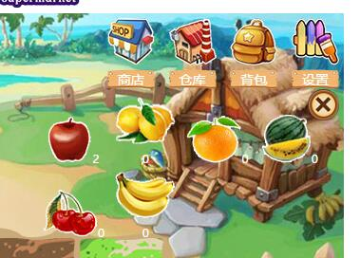

点击背包之后就会显示可以种植的作物种子，图中分别为苹果，柠檬，橙子，西瓜，樱桃，香蕉。种子作物右下角显示数字表示用户现有种子的数量。

点击拖动已有的种子到可以种植的土地上即为播种。

点击右上角的X可以关闭仓库界面，回到主界面。

* + - 1. **设置的界面：**

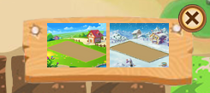

农场设置有两种界面，分别为夏天和冬天，点击图标切换。

点击右上角的X可以关闭仓库界面，回到主界面。

* + - 1. **购买种子过程（一苹果为例）：**

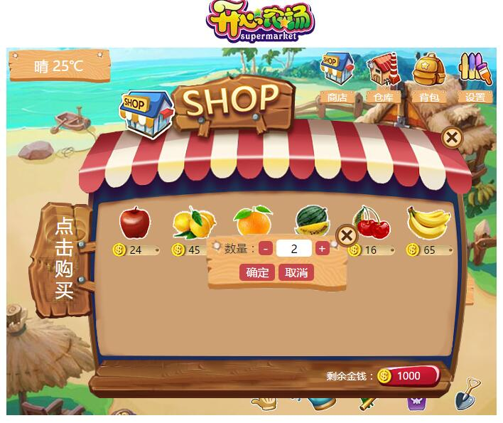

点击苹果后会显示上图中的界面，点+表示购买数量增加1，点-表示购买数量减少1。

单机确定即购买，取消即不购买。

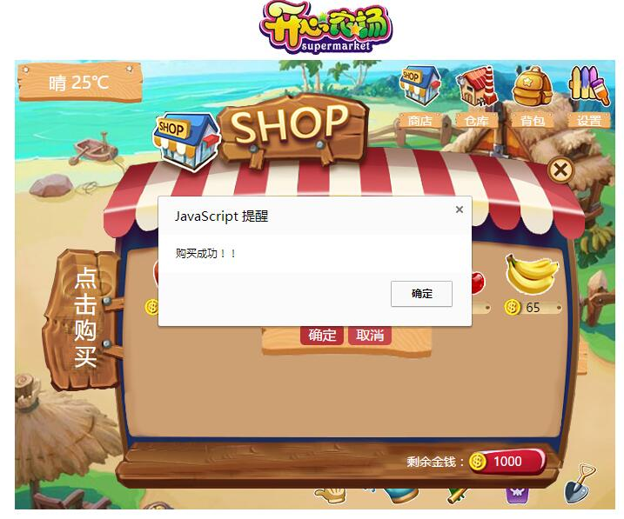

单击确定之后会弹出对话框显示购买成功。

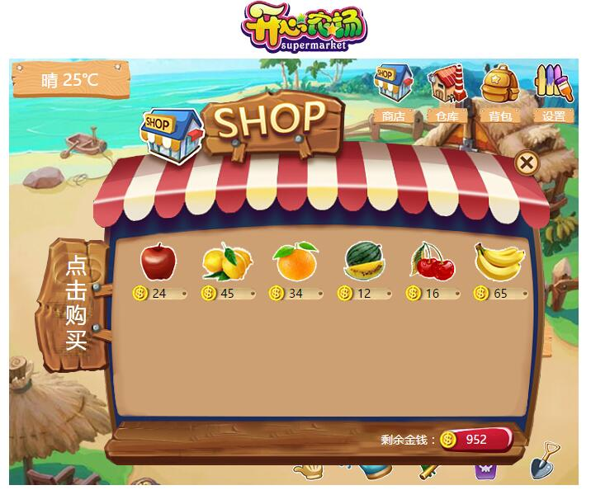

购买成功之后剩余的金钱数减少。

* + - 1. **种植过程：**



单击背包后显示出你有的种子及个数，拖动种子图标。

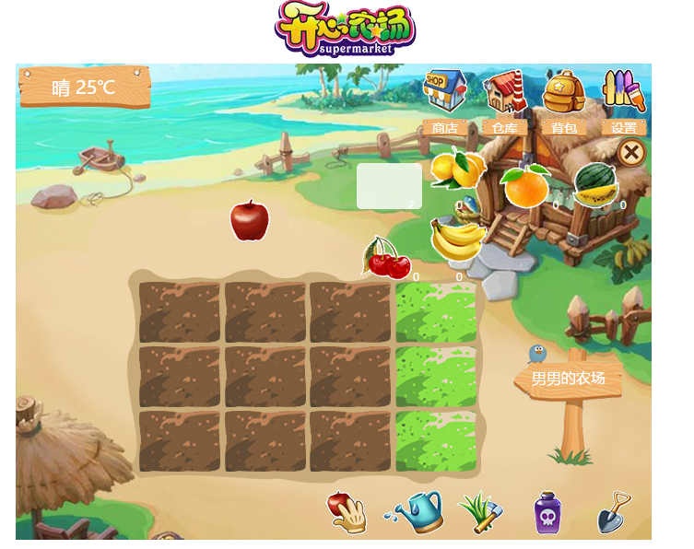

拖动种子图标至已开垦的土地上土地上就会出现种子，即种植成功。

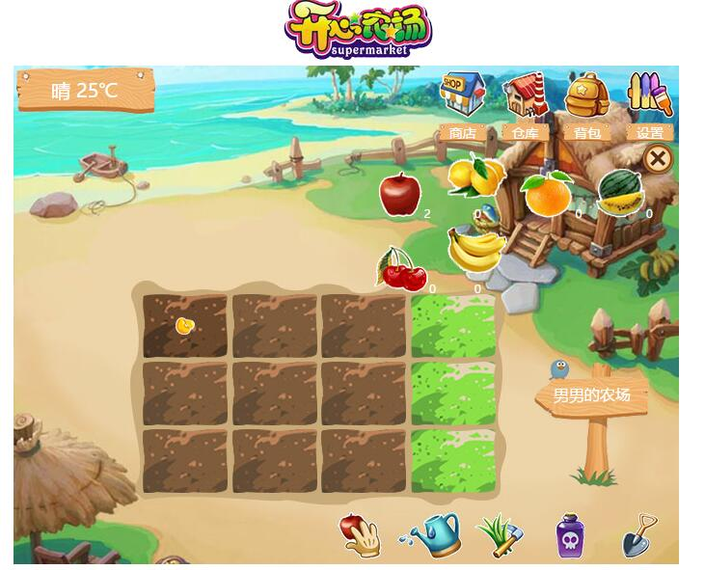

* + - 1. **作物成熟过程（以苹果为例）：**

   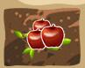

种子时期 发芽时期 开花时期 作物成熟时期

* + - 1. **出售果实过程（以苹果为例）：**

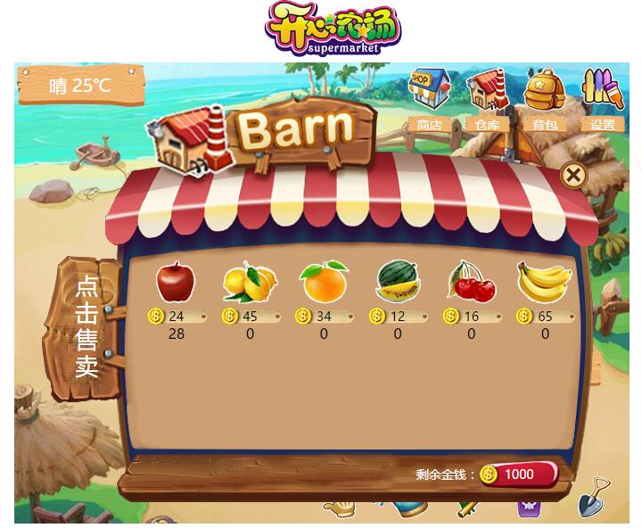

点击仓库图标，显示仓库界面。点击用户已有的果实数量，在设置数量即可以出售。

1. **课程设计中遇到的问题及解决方法**

因为自身能身为前端偏设计的我们，对JS技术不甚了解，但这个农场需要用到大量JS代码来实现功能，所以我们只能边学边写，摸索中前进。

前期需要花大量时间使用html+css技术来进行布局和美化，游戏页面中用到的图片都是我们通过各种渠道获得素材图片再用PS进行修改，是图片成为适合我们农场的图标，每一个图片都经过我们精心的修饰，再运用到我们的游戏页面中，然后使用一些简单的JS代码实现一些js效果使页面没有那么生硬，然后开始写功能，最开始写的是播种功能，我想到了两种播种效果，一个是通过点击获取cursor，通过改变cursor样式来实现播种效果，但是这个函数调用失败，感觉方法是没问题的，语法也没有错，可能由于逻辑和调用方面的一些问题，大概是因为我对这个Js并不是很了解，于是我又想到另一个方法，运用jquery UI中的draggable和dropable插件，通过拖动和放置来实现，同时通过调用droppable的API来实现放置后，土地图片改变的效果，进一步通过setTimeOut函数来计时更改土地图片来实现种子生长的效果。

1. **实验心得**

（1） 通过这次软件开发综合实验，我们学习到了很多东西，由于我们选择用网页设计开发的形式写农场程序，因此加深了我们队对html, css，javascript，等语言的理解和掌握，同时这次课程设计也使我们认识到了自身的不足，因为自身能力的限制，导致开心农场的许多功能没有实现，如果有更多的时间一定能实现更多的功能。

（2）写程序时不能光靠脑袋去思考，你还得先把他给写出来，有时候我们脑袋想不出的问题的解决方法，把它写出来后反而更容易理解和解决。

（3）设计程序就是不断发现问题，然后思考如何解决问题的过程。没有一个程序是完美的，因此要不断地为程序打补丁，使程序日臻完善。所以这次实验还使我认识到，思考问题需要完善，这样才能让自己写的程序越来越完美。

(4) 由于技术有限我们对前端技术知之甚少，特别是这个游戏的功能要用大量的前端JS代码，之前一直在写网站，从来没有尝试过一下写这么多原生JS代码，虽然功能方面不尽完善，也充满了bug,但是自己很有成就感，同时也发现了很多问题，在以后的学习生活中能一步步完善自己。

1. **人员分工**